**Compte Rendu**

**TP2**

Nour Bouguerra

LSI3 1TP2

La 1ère phase : Création du projet de l’application

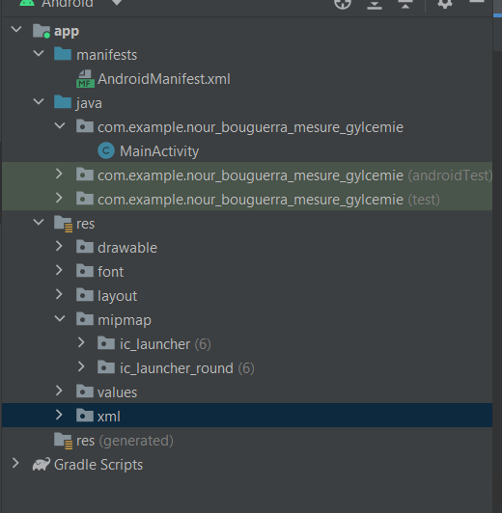

La 2ème phase : Préparation de l’interface de l’activité d'accueil

1. **LinearLayout**
   1. Orientation : verticale
   2. Arrière-plan : défini sur un dessin nommé "androidbackground".
   3. Rembourrage : 20 dp

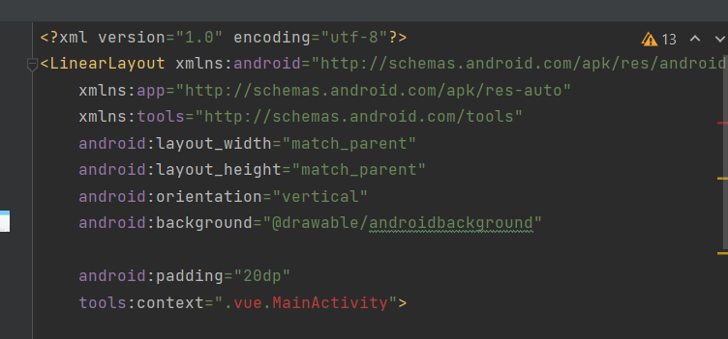

1. **TextView:**
   1. Affiche le titre « Mesure de niveau de glycémie ».
   2. Utilise une police personnalisée nommée « playfair_display ».
   3. Propriétés du texte : la taille, la couleur, le style et le remplissage sont définis.

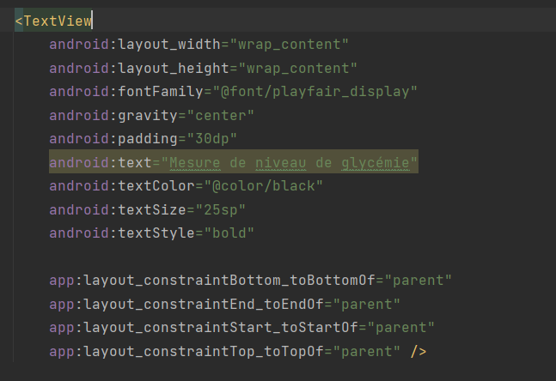 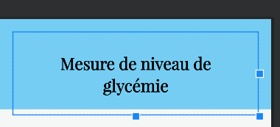

1. **TextView:**
   1. Affiche "Votre âge" avec une SeekBar pour saisir l'âge.
   2. Utilise une police personnalisée et définit les propriétés du texte.

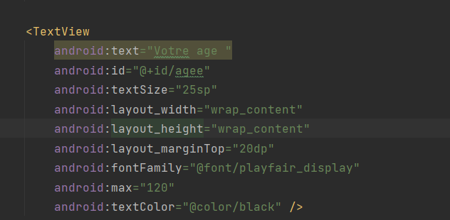 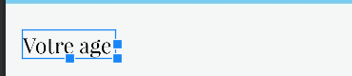

1. **SeekBar:**
   1. Permet à l'utilisateur de sélectionner son âge avec une valeur maximale de 120.

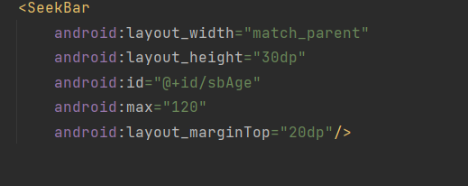 

1. **TextView:**
   1. Affiche « Est-ce que vous jeunez ? »
   2. Utilise une police personnalisée et définit les propriétés du texte.

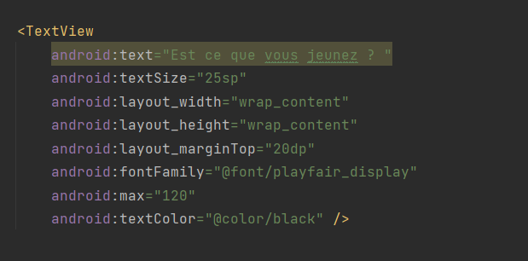 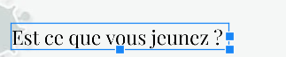

1. **RadioGroup :**
   1. Contient deux RadioButtons ("Oui" et "Non") permettant à l'utilisateur d'indiquer s'il jeûne.

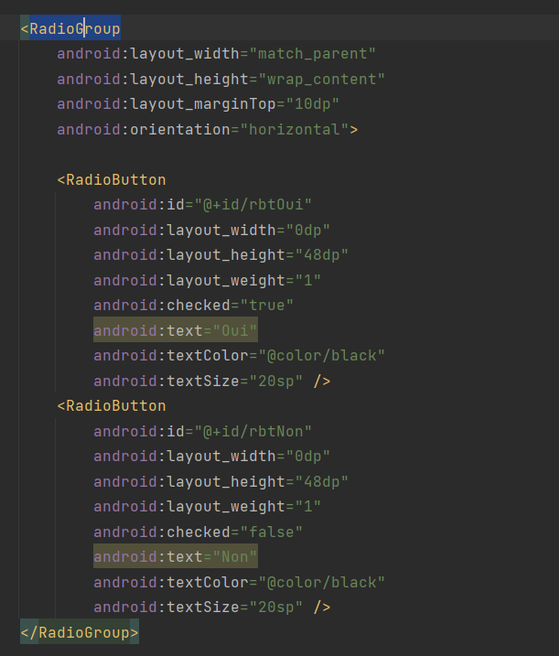 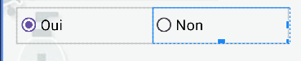

1. **EditText:**
   1. Permet à l'utilisateur de saisir la valeur de glycémie mesurée en mmol/l.

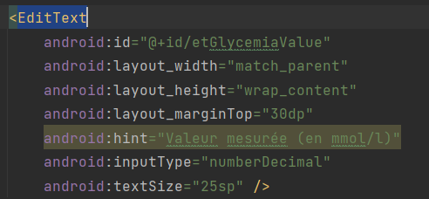 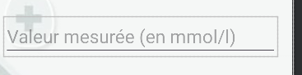

1. **Button:**
   1. Un bouton avec le texte « Consulteur » pour déclencher une action dans votre application.

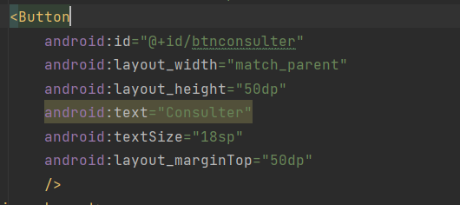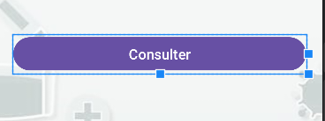

***Résultat d’interface***

